МІНІСТЕРСТВО ОСВІТИ ТА НАУКИ УКРАЇНИ

НАЦІОНАЛЬНИЙ ТЕХНІЧНИЙ УНІВЕРСИТЕТ УКРАЇНИ

«КИЇВСЬКИЙ ПОЛІТЕХНІЧНИЙ ІНСТИТУТ ІМЕНІ ІГОРЯ СІКОРСЬКОГО»

ФАКУЛЬТЕТ ІНФОРМАТИКИ ТА ОБЧИСЛЮВАЛЬНОЇ ТЕХНІКИ

КАФЕДРА ОБЧИСЛЮВАЛЬНОЇ ТЕХНІКИ

Лабораторна робота №4

з дисципліни «Дослідження та проектування комп’ютерних систем - 2»

Виконав:

студент гр. ІО-91мп

Черновський І.В.

Перевірив:

Каплунов А. В.

Київ 2020

**Завдання**

Завдання Basic:

1. Продивитися всі три приклади (драйвер там однаковий, різні лише системи збирання).
   1. Обрати один з них для подальшої роботи, зібрати і виконати insmod та rmmod на платі BBB (**або емуляторі QEMU**).
2. Модифікувати модуль, додавши до нього параметр типу uint, який визначає, скільки разів має бути надрукований рядок “Hello, world!”. Значення параметра за умовчанням 1. Якщо значення параметра 0 або знаходиться між 5 і 10, надрукувати попередження і продовжити роботу. Якщо значення параметра більше 10, то функція ініціалізації повинна надрукувати повідомлення про помилку і повернути значення -EINVAL (модуль не має завантажити взагалі).
3. Додати опис параметра. Подивитися його командою modinfo.
4. Виконати insmod/rmmod модуля на платі BBB без параметра у командному рядку, зі значеннями параметра 0, довільним між 1 і 10, довільним більше 10. Після котрогось із insmod подивитися значення встановленого параметра (каталог /sys/module/hello/parameters)

**Результати роботи**

Файли з вихідним кодом, Makefile та усі файли проекту розміщені на GitHub за посиланням:

<https://github.com/Lux-ex-tenebris/DPKS_lab4>

В папці «lab4» знаходяться матеріали для виконання лабораторної.

**Basic**

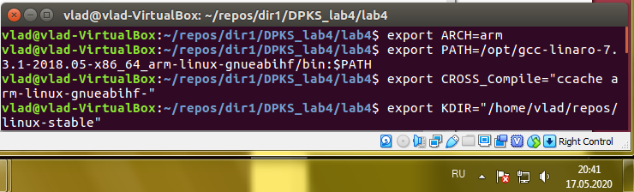

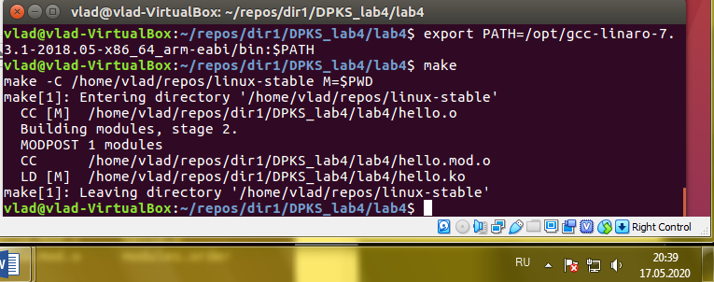

Створення файлів проекту з файлу з вихідним кодом hello.c:

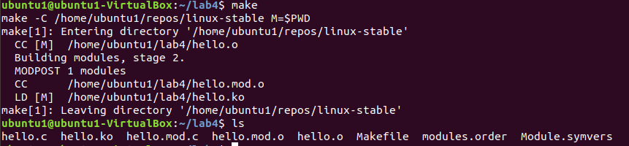

Перевірка insmod hello.ko та modinfo hello.ko:

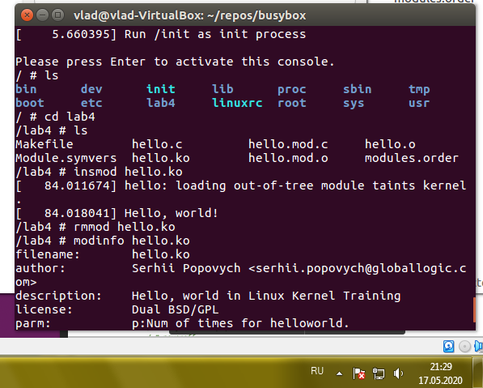

Перевірка модифікованого hello.ko з допомогою insmod (параметр = 0):

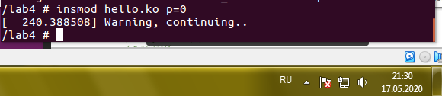

Перевірка значення параметру у директорії:

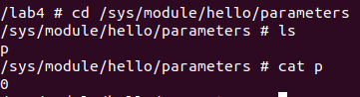

Перевірка hello.ko з різними параметрами:

